步骤 1：填入开发板网址
- 顶部菜单栏：文件 → 首选项
- 在【附加开发板管理器网址】方框里粘贴这条链接：
http://arduino.esp8266.com/stable/package_esp8266com_index.json

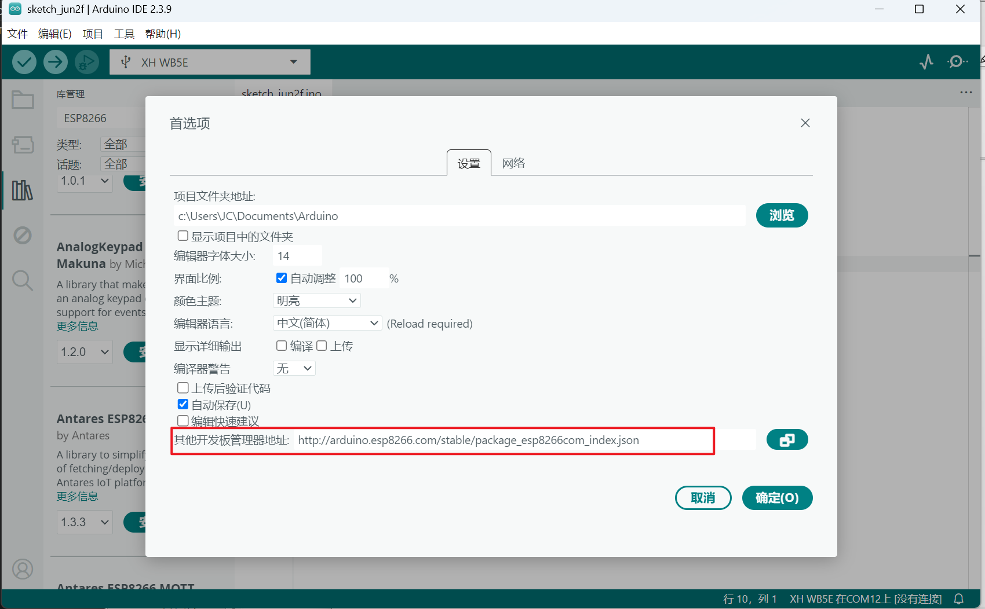

步骤 2：安装 ESP8266 板库（就是你截图左边要装的）
- 顶部菜单：工具 → 开发板 → 开发板管理器
- 在搜索框输入：ESP8266
- 找到：ESP8266 by ESP8266 Community，选中最新版本 → 点【安装】
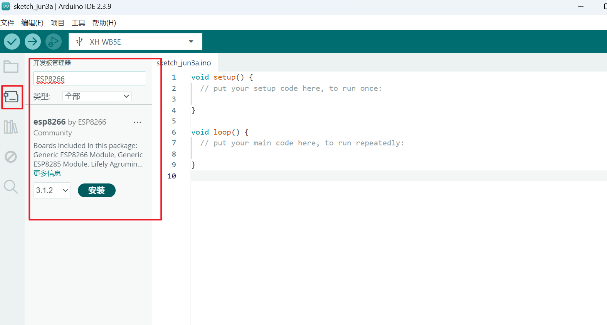
✅ 就是这个库，别的 AnalogKeypad、Antares 不用装
步骤 3：选中硬件型号（烧录前必选）
安装完成后：
工具 → 开发板 → ESP8266 Boards → NodeMCU 1.0 (ESP-12E Module)（你的开发板型号）
端口选：你截图右上角 XH WB5E 对应的 COM 口
二、额外需要安装的库（咱们灭蚊 ACS712 代码必备）
左侧「库管理」搜索安装：
- PubSubClient（MQTT 上报数据必须）
其余 Antares、AnalogKeypad 全部不用安装
三、装好后直接粘贴上一轮 ACS712 灭蚊计数代码，只修改 WiFi 名称和密码即可编译烧录。

